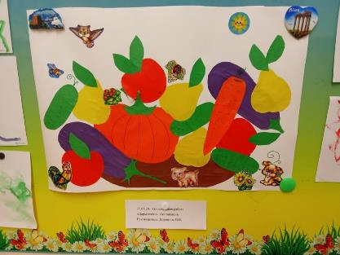 Аппликация в младшей группе

Подготовила Доронина Н.В.

воспитатель младшего возраста

Аппликация — одно из любимых занятий детей в детском саду. Этот продуктивный вид деятельности тесно связан с познанием окружающего мира и играет большую роль в умственном воспитании ребенка. Эта техника особенно уместна для занятий с детьми раннего возраста, поскольку их деятельность в это время имеет предметный характер.

Благодаря выкладыванию несложных композиций у дошкольников формируются зрительно-двигательные связи, развивается мелкая моторика, движения пальцев становятся более уверенными. Полученный опыт составления сюжетных композиций из готовых форм помогает в последующем рисовании.

Во время занятий аппликацией дети осваивают простые формы, при помощи силуэтной работы, которая развивает мыслительный процесс и воображение, поскольку у силуэтов отсутствуют детали, которые зачастую являются основными признаками того или иного предмета. Во время занятий аппликацией закладываются основы математических знаний: представление о форме предмета и его нахождении в пространстве. Кроме того, развиваются чувства: ритма, цвета, симметрии. И именно на этой основе формируется их художественный вкус, на основе способности различных сочетаний из цветной бумаги.

Создавая красивые аппликации своими руками, видя результат своей работы, дети испытывают положительные эмоции. Работа с бумагой и другими материалами даёт возможность детям проявить терпение, упорство, фантазию и вкус. Детям приятно украшать групповую комнату своими работами, дарить их родителям и друзьям.

